

**Alumno:** Dresch, Pedro Hernan

**Materia:** Reparación de PC

**Carrera:** Analista en Sistemas

**Año:** 2021

**Institución:** Instituto Superior Combate Mbororé

Trabajo de Investigación: BIOS

2021

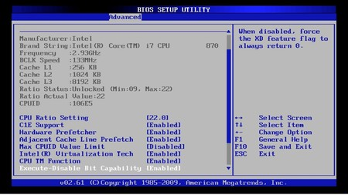**Trabajo Práctico de Reparación de PC**

**LA BIOS**

* **¿Qué es la BIOS?**

BIOS es una abreviatura de *"Basic Input Output System"* ("Sistema básico de entrada y salida"). Este es el firmware instalado en una memoria ROM (no volátil) de la computadora (generalmente un chip dedicado). Este es el puente entre el hardware y el software del sistema, por lo que es un elemento básico al arrancar una PC. Básicamente, explica al software cómo funciona el hardware.

* **¿Para qué sirve?**

La BIOS admite funciones de muy *bajo nivel* en la PC, como la secuencia de inicio (el sistema operativo que usa el dispositivo de almacenamiento y cómo se inicia) y cómo usar el teclado. También se utiliza para identificar y configurar componentes de hardware como discos duros, dispositivos de almacenamiento externo, procesadores y RAM. De hecho, desde la BIOS puedes, por ejemplo, cambiar los parámetros del modo de funcionamiento del procesador para desactivar núcleos o cambiar la velocidad a overclock o underclock.

* **¿Cuáles son sus funciones?**

Por lo general, puede ingresar al BIOS, cambiar la configuración, guardar los cambios y reiniciar la PC para habilitarlos. Como se mencionó anteriormente, el BIOS afecta el sistema de arranque de la PC y es lo primero que usa el hardware para saber cómo tiene que comportarse.

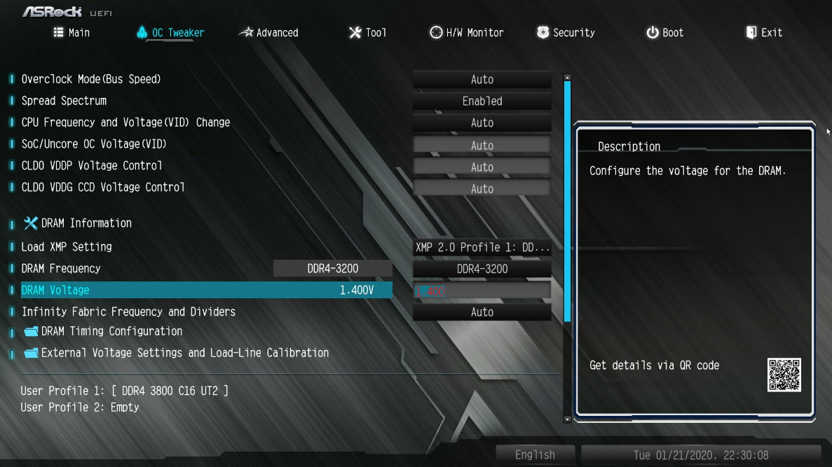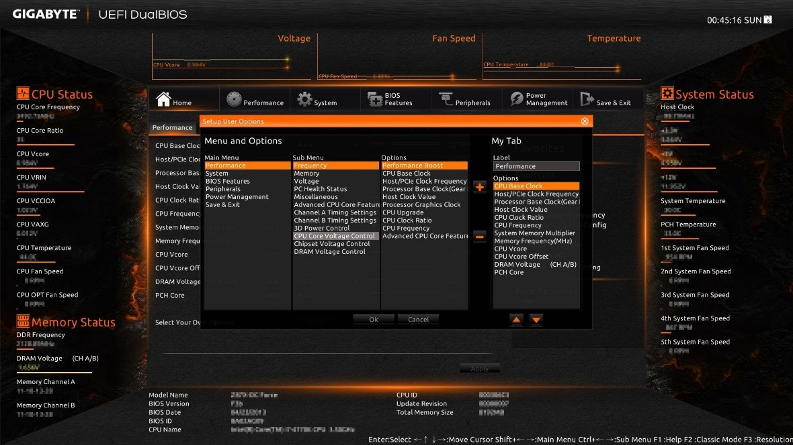

Estas son las principales funciones que se pueden modificar:

* Cambiar el orden de la secuencia de arranque.
* Cargar los ajustes de fábrica.
* Actualizar la BIOS.
* Crear / cambiar / desactivar la contraseña de acceso.
* Cambiar la fecha y la hora del equipo.
* Cambiar los ajustes de las unidades de almacenamiento.
* Cambiar los ajustes de las unidades ópticas / disco.
* Ver la cantidad de memoria instalada en el sistema.
* Configurar si queremos que al arrancar esté activo o no el pad numérico del teclado.
* Activar o desactivar el logo del fabricante de la placa base en el arranque.
* Activar o desactivar el POST (Power On Self Test).
* Activar o desactivar la caché interna del procesador.
* Cambiar las opciones y el comportamiento del procesador.
* Cambiar las opciones y la velocidad de la memoria RAM.
* Cambiar los voltajes.
* Crear sistemas RAID de dispositivos de almacenamiento.
* Activar o desactivar IEE1394.
* Activar o desactivar la tarjeta de sonido integrada en la placa.
* Activar o desactivar los puertos RS232/LPT.
* Activar o desactivar ACPI.
* Cambiar el comportamiento del botón de encendido del PC.
* Cambiar las opciones de arranque.
* Activar o desactivar varios monitores en el arranque.
* Cambiar el comportamiento de los ventiladores PWM.
* Monitorizar las temperaturas del PC.
* **¿Cómo se accede para entrar a configurar los parámetros del PC?**

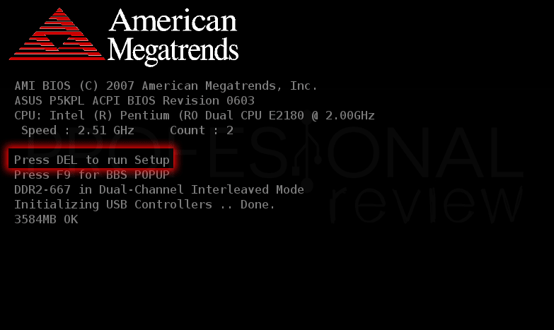

Por norma general, nada más pulsar el botón de encendido del PC podremos acceder pulsando repetidamente la tecla **SUPR** del teclado, aunque en algunos equipos esto cambia y la tecla es **F2** (Insyde) o **F1** (Microid). En muchos PCs también podemos acceder parcialmente a funciones específicas de la BIOS, como por ejemplo pulsando F10 para simplemente seleccionar el dispositivo de almacenamiento desde el que queremos que arranque el sistema.

